Додаток 1 до Порядку 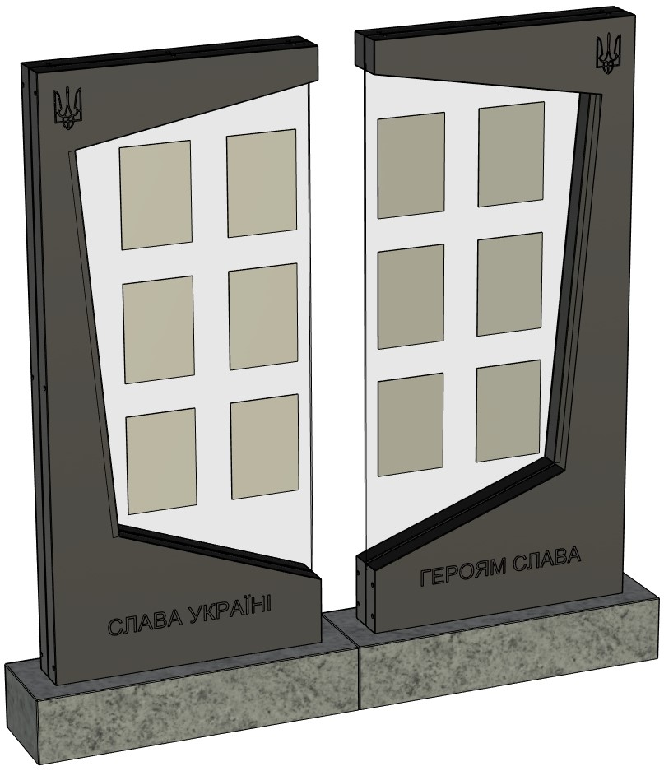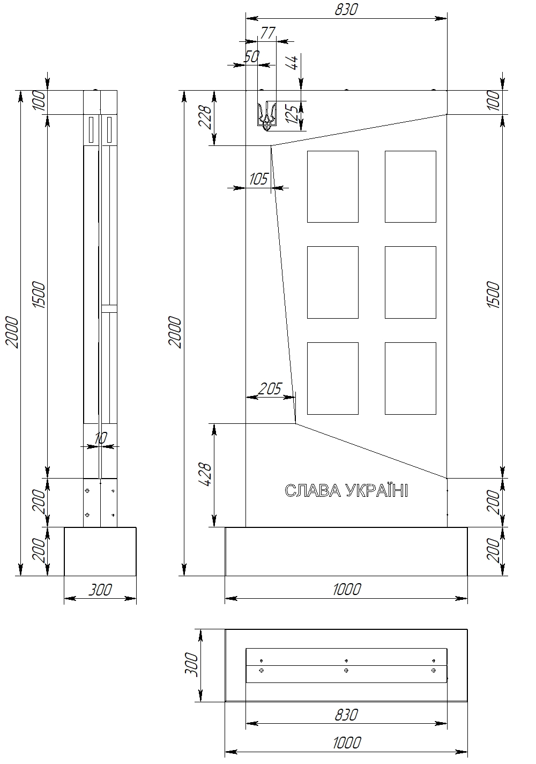
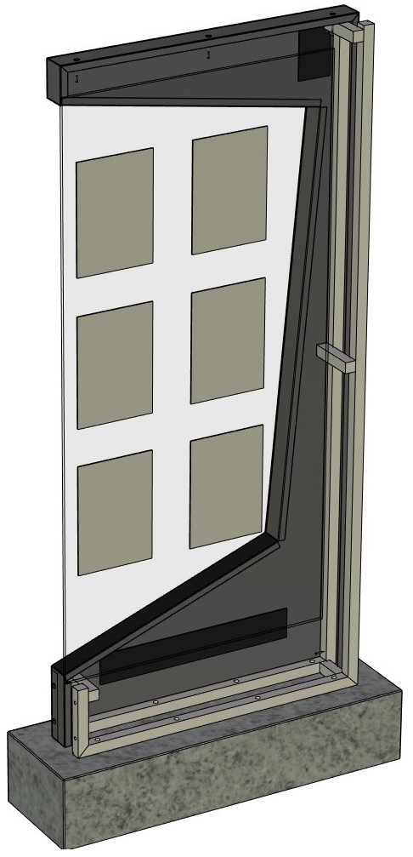
Стела пам’яті захисників України виконана у вигляді гранітного постаменту розміром 1000*300*200 мм, до якого кріпиться зварний металевий каркас з труби 30*30*2 мм. На каркас закріплений короб з металевого листа товщиною 1,5 мм. Металеві частини проходять антикорозійну піскоструменеву обробку, погрунтовані та пофарбовані порошковою фарбою. Короб складається з двох половин. Між ними за допомогою шурупів закріплений листовий прозорий монолітний полікарбонат товщиною 10 мм. Стела обладнана світлодіодною підсвіткою. Стела встановлюється на попередньо вирівняну тверду основу за допомогою анкерних болтів або шпильок.
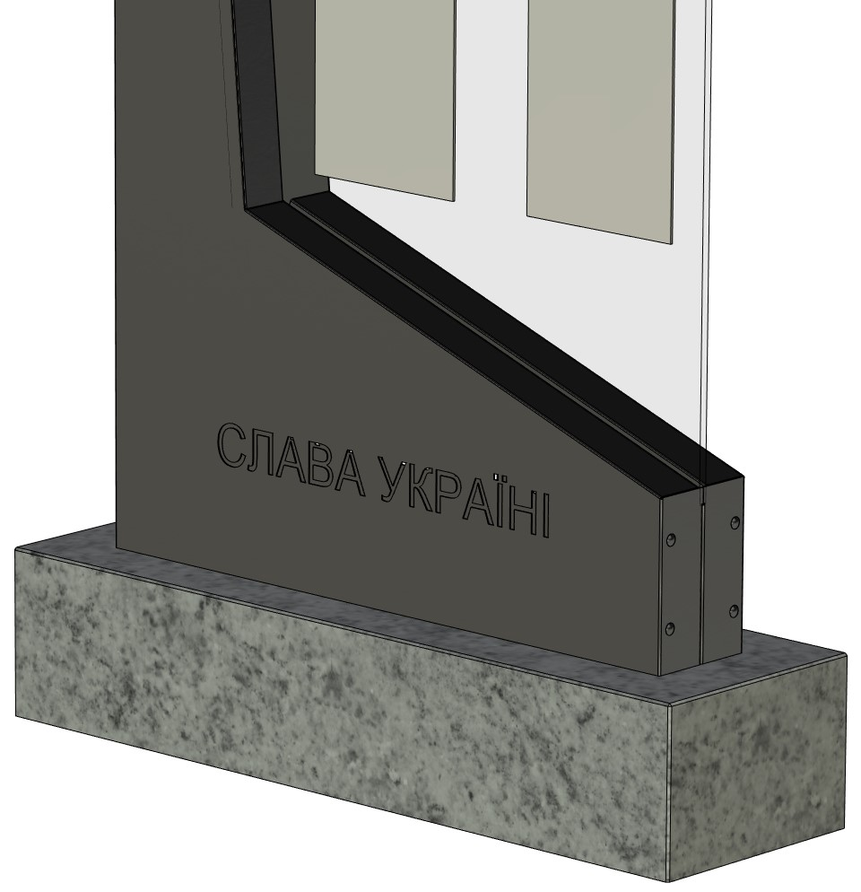
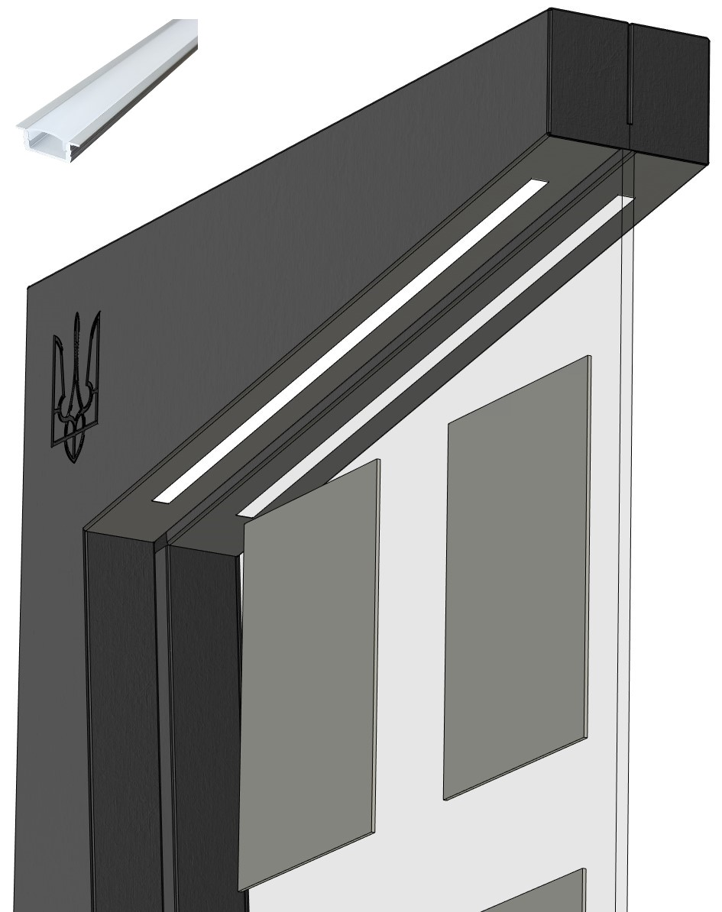

Начальник управління
культури і туризму Артем РОМАСЮКОВ

